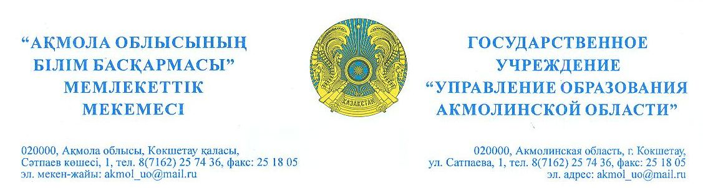

06-03/539

30.01.2018

**Аудандық (қалалық) ББ**

**ведомствоға бағынысты**

**білім ұйымдарына**

Білім басқармасы қосымша білім берудің республикалық оқу-әдістемелік орталығының 2017 жылғы 26 желтоқсан №15-53/398 хатын мәлімет және қарастыру үшін жолдайды.

Сұрақтар бойынша Республикалық орталыққа хабарласуыңызды сұраймыз.

Қосымша: 32 бетте.

**Басшының орынбасары Б.Дүйсенова**

Орынд:Магавина А.С.,903129